《领导力！》系列
LEAD! series

作者简介：

格雷戈里·H·加里森（Gregory H. Garrison）是一位新媒体、商业和技术领导者，35年间始终担任首席技术官、首席信息官以及三个创新实验室的主任。他擅长数字转型、IT战略和变革管理。他是技术专家、未来学家、创新者、电视媒体分析师、顾问和演讲家。

格雷戈里曾担任过的职务包括：埃森哲欧洲咨询公司（Accenture Consulting Europe）高级战略顾问；途易（TUI）集团首席信息官、首席运营官兼IT创新总监；普华永道伦敦门洛帕克欧洲技术公司（PwC London Menlo Park Europe Technology）媒体分析师、未来学家兼技术总监；AOL Europe移动电话和宽带总监、沃达丰（Vodafone）IT总监；Dotcom世界首席技术官兼首席信息官；路透社（Reuters）和美国运通（American Express）创新与培训总监。格雷戈里在英国、欧洲和亚洲生活和工作了35年。他目前常驻西班牙马略卡岛帕尔马市，并在伦敦和旧金山居住。

系列作品一览：

- 《领导力！第1册：找到你的领导者身份》
- LEAD! BOOK 1: Finding Your Leadership Identity

- 《领导力！第2册：培养你的领导风格》
- LEAD! BOOK 2: Developing Your Leadership Style

************************
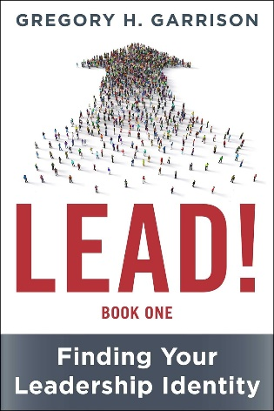
中文书名：《领导力！第1册：找到你的领导者身份》
英文书名：LEAD! BOOK 1: Finding Your Leadership Identity
作 者：Gregory H. Garrison
出 版 社：Peakpoint Press
代理公司：Skyhorse/ANA/Jessica
页 数：320页
出版时间：2024年2月
代理地区：中国大陆、台湾
审读资料：电子稿
类 型：经管

内容简介：

发掘领导力，成为独一无二的领导者！

《领导力！第1册：找到你的领导者身份》是一本基础指南和蓝图，帮助你发现自己独一无二的领导特质和领导方法。在众多自诩为“权威”指南的资源中，《领导力！》采取了一种与众不同的方法，使领导力变得实用、易懂：它选编了过去五十年来最伟大的领导力和管理思想，考察了最重要的领导力模型以及一系列权威的心理学和心理测量工具，并将其归纳为20个领导力特质支柱，帮助读者建立自己独特的、内在的领导力模型。

《领导力！第1册》帮助有抱负的新晋领导者完善其管理哲学、价值观、文化、使命和目的。本书由格雷戈里·H·加里森撰写，他是一位拥有35年以上经验的国际媒体和技术领导者，曾在技术公司担任内部和咨询高管。《领导力！》将最重要的卓越领导力教义提炼成一种易于理解和使用的资源，读者可以利用这种资源找到并确立自己在当今职场中的独特位置。

作为管理学MBA、高管教育和企业培训的简明补充，《领导力！》将为中层经理、职能经理和总经理、管理咨询师、学生、培训师和导师提供一个坚实的基础，以便他们建立自己独特的领导力风格。

媒体评价：

“身份可能是领导力中最重要也是最容易被误解的方面。每个领导者都是独一无二的。认识和发展自身的秘诀是成为一名有效和真实的领导者的关键。格雷戈里·H·加里森是一位伟大的领导者，也是一位伟大的领导力教师。这本书是任何渴望以积极的方式领导世界之人的必读书。”
----德斯·狄洛夫（Des Dearlove），Thinkers50联合创始人

“加里森带来了巨大的改变。开明的领导力对于几乎所有的业务突破都非常重要。随机应变的能力是其团队取得成功的关键……加里森是一位表演家，他一边表演一边创造新的经营方式。加里森的灵活性对这个非凡的成功故事至关重要。”
----汤姆·彼得斯（Tom Peters），作家、“超级领袖”、顶级商业布道师

“他的独特方法突破了当前管理思想的前沿，可以从根本上重新定义组织的本质。”
----《金融时报》（The Financial Times）

************************
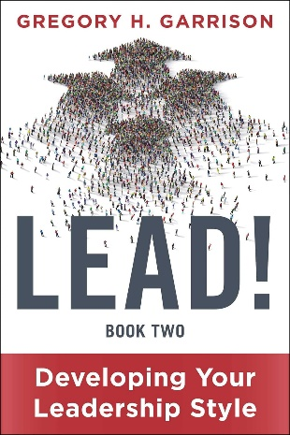
中文书名：《领导力！第2册：培养你的领导风格》
英文书名：LEAD! BOOK 2: Developing Your Leadership Style
作 者：Gregory H. Garrison
出 版 社：Peakpoint Press
代理公司：Skyhorse/ANA/Jessica
页 数：320页
出版时间：2024年4月
代理地区：中国大陆、台湾
审读资料：电子稿
类 型：经管

内容简介：

将你独特的领导风格付诸实践！

《领导力！第2册：培养你的领导风格》为有抱负的领导者提供了发展自己独特领导和管理风格所需的一切。作者格雷戈里·H·加里森在《领导力！第1册》中帮助读者找到了领导力的个人内在基础；而《领导力！第2册》则通过技巧、方法论和案例研究，将这种领导力身份发展成为一种独特、真实、专属于他们的管理实践。

《领导力！第2册》借鉴了加里森数十年担任行政领导职务的经验，提供了来自世界各地组织的案例研究，并总结了管理文献中的精华实践经验。它探讨了无数行之有效的方法，涉及创造力和创新、组织设计方法、管理外包和远程团队，以及领导者面临的其他及时而永恒的挑战。它为读者提供了他们所需的方法、流程和工具，帮助他们形成在现实世界中行之有效、适合自己的实践方法。

与第1册一样，《领导力！第2册》也是对管理学MBA、高管教育和企业培训的补充，帮助中层经理、管理咨询师、学生、培训师和导师以真实、充实的方式应对日常的领导力挑战。

媒体评价：

“在这本书中，格雷戈里·H·加里森进一步阐述了他关于领导力的令人信服的观点，这些观点将重要的学术著作与他自身的一线行业经验和启发性指导交织在一起。在此过程中，加里森为读者，无论是跨国公司的领导者、初创企业的领导者，还是地方社区团体的领导者，都提供了启发性的指导，帮助他们进行自己的实践。”
----理查德·亚当斯博士（Dr. Richard Adams），克兰菲尔德管理学院创业学读者

“一万小时？作为一名成功、创新的高级部门经理，加里森拥有10万个小时的经验。请关注并领导我们！”
----吉姆·斯特恩（Jim Sterne），作家、演讲家和顾问

“[加里森是]一位国际知名的演讲家……一位技术大师。”
---- Silicon Republic

“格雷戈里·H·加里森为潜在的领导者提供了有关领导力文献和实践研究的全面概述。他深入浅出地概述了自己成为卓越领导者的个人经历和心路历程。格雷戈里提出了成为高效领导者的常识性方法。他的方法通俗易懂，并提供了实现卓越成果所面临挑战的第一手资料。”
----厄尼·洛佩兹（Ernie Lopez），组织发展顾问

感谢您的阅读！
请将反馈信息发至：版权负责人
Email：Rights@nurnberg.com.cn
安德鲁·纳伯格联合国际有限公司北京代表处
北京市海淀区中关村大街甲59号中国人民大学文化大厦1705室, 邮编：100872
电话：010-82504106, 传真：010-82504200
公司网址：http://www.nurnberg.com.cn
书目下载：http://www.nurnberg.com.cn/booklist_zh/list.aspx
书讯浏览：http://www.nurnberg.com.cn/book/book.aspx
视频推荐：http://www.nurnberg.com.cn/video/video.aspx
豆瓣小站：http://site.douban.com/110577/
新浪微博：安德鲁纳伯格公司的微博_微博 (weibo.com)
微信订阅号：ANABJ2002

